Klasa 2
Czwartek 14 maja 2020r.
Piszemy opowiadanie
Edukacja polonistyczna

Temat: Ojej, mój piesek! Uczymy się pisać opowiadania.

W ćwiczeniach polonistycznych wykonajcie ćwiczenia na stronie 18 i 19. Lecz bez poleceń na str 19:
- Posłuchaj nagrania. Napisz, kto komu opowiada zdarzenie z pieskiem..
- Jak myślisz, czym się różni ta opowieść od historii opowiedzianej przez kierowcę?
- Napisz w zeszycie, jak Faustynka opowie tę historię w klasie.
Chciałabym, abyście wymyślili jakąś krótką historię i napisali ją w zeszycie – maksymalnie na jedną stronę, i pod historyjką wykonajcie rysunek do waszej historii. Prześlijcie mi zdjęcie do soboty.
Edukacja matematyczna
Temat: Figury geometryczne.
W zeszycie narysujcie takie figury (zróbcie je kolorowe):
Koło, kwadrat, prostokąt, romb, trapez, wielokąt. Prześlijcie mi zdjęcie zadania.

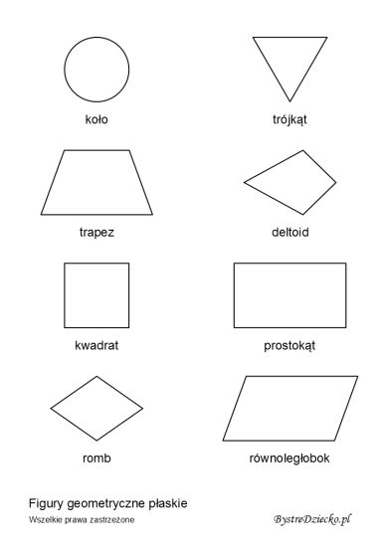

A w ćwiczeniach matematycznych wykonajcie zadania na str. 53 Prześlijcie mi zdjęcie zadania.

Dla chętnych zadania na str.85

Edukacja techniczna
Temat: Jak zrobić wędkę? – wykonanie wędki według własnego pomysłu.

Materiały potrzebne do wykonania wędki :
- patyk o długości ok. 60–100 cm oraz sznurek o dł. ok. 1–2 m, gumka recepturka,
plastelinę.
Chętne osoby mogą wykonać wędkę z materiałów, które zapisałam, bądź innych dostępnych w domu. Haczyk do wędki możecie wykonać np. ze spinacza

